Kurso „Operacinės Sistemos“ I-asis darbas

Virtualios ir realios mašinų projektai

2019 vasario 22 d.

Darbą parengė:

Jurgis Juknevičius

Sigitas Ambrozaitis

Povilas Kulevičius

1. **Reali mašina**

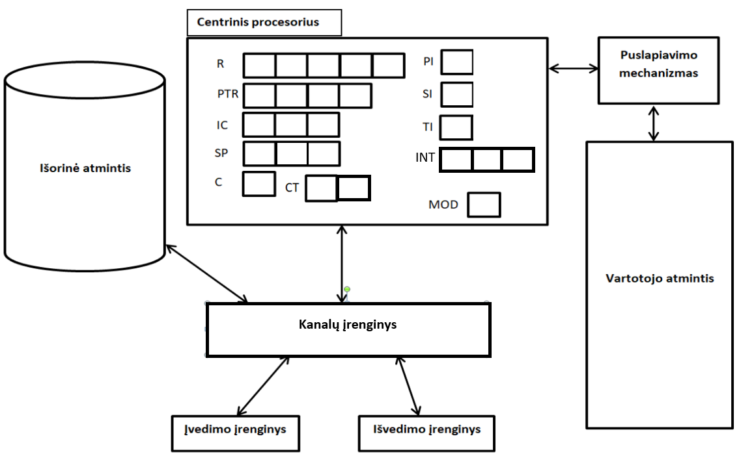

○ MOD – 1 baito procesoriaus būseną nusakantys registras

○ R – 5 baitų bendro naudojimo registras

○ PTR – 4 baitų puslapių lentelės registras: a0a2 lenteles dydis a3a4 lenteles adresas

○ IC – 3 baitų komandų skaitliuko registras

○ INT – 3 baitų pertraukimo procedūros adreso registras

○ SP – 3 baitų steko viršūnės registras

○ C – 1 baito palyginimo požymių registras

○ PI – 1 baito programinių pertraukimų registras

○ SI – 1 baito supervisorinių pertraukimų registras

○ TI – 1 baito taimerio mechanizmo registras

○ CT – 2 baitu ciklo registras

**Realios mašinos atmintys**

Atmintis – įrenginys informacijai saugoti. Mūsų reali mašina turi dviejų rūšių atmintis:

vartotojo ir išorinę.

Vartotojo atmintis: skirta virtualių mašinų atmintims, puslapių ir pertraukimų

vektoriaus lentelėms laikyti. Mes apibrėšime vartotojo atmintį taip: lentelės dydis – 1000

žodžių po 5 baitus (1 baitas – 8 bitai). 10 žodžių laikysime bloku (takeliu). Taigi vartotojo

atmintis lygi 100 blokų, sunumeruotų nuo 0 iki 99, arba 1000 žodžių, sunumeruotų nuo

0 iki 999.

Išorinė atmintis: šioje atmintyje saugomi programų tekstai.

Procesorius darbą su atmintimis valdo naudodamas kanalų įrenginį.

Šios atminties dydis yra pastovus

1. **Virtuali mašina**

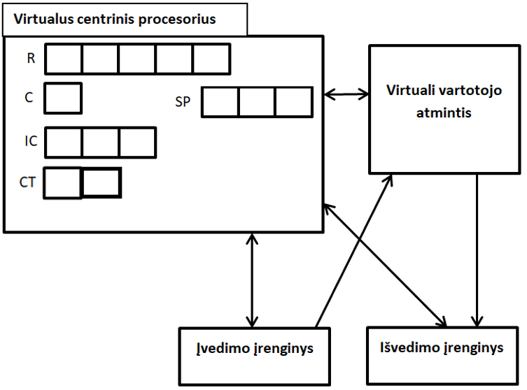

○ R – 5 baitų bendro naudojimo registras

○ SP – 3 baitų steko viršūnės registras

○ IC – 3 baitų komandų skaitliuko registras

○ C – 1 baito požymio registras

○ CT – 2 baito ciklo skaitliuko registras

**Virtualios mašinos atmintis**

Kiekvienai virtualiai mašinai yra skiriama 10 vartotojo atminties blokų. Tuose dešimtyje blokų (100 žodžių) turi tilpti užduoties programa. Kiekvienas virtualios atminties blokas turi virtualų ir realų adresą.

**3. Komandų sistema**

Komandų ilgis – 1 žodis (išskyrus komandą CHNGR, kurios komandos ilgis 2

žodziai) .

**Realios mašinos komandos:**

**//realios masinos registru setteriai**

● PIxyz – nustatoma registro PI reikšmė nurodytu skaičiumi. PI = x, x = 0..9.

● TIxyz – nustatoma registro TI reikšmė nurodytu skaičiumi. TI = x, x = 0..9.

● CHNGM- keičiama mašinos būsena, IF MOD = 1 THEN MOD = 0 ELSE MOD = 1.

● SPxyz – nustatomas steko viršunės adresas. SP = x*100+y*10+z, x, y, z = 0..9.

● INxyz – nustatomas pertraukimų registro adresas. INT = x * 100+y * 10 + z. x, y, z = 0..9.

● PTRxy – nustatoma registro PTR reikšmė, kuri rodys puslapių lentelės bloko numerį. PTR = x*10+y. x, y = 0..9.

**//pertraukimu komandos**

● CALLI - kviečiamas pertraukimas, į steką išsaugomos registrų reikšmės šia tvarka MOD, PTR C, R, IC, SP, CT. (IC = INT)3

● IRETN - vykdomas grįžimas po pertraukimo, grąžinamos buvusios registrų reikšmės iš steko šia tvarka: CT, SP, IC, R, C, PTR, MOD

**//kitos komandos**

● START - pradedama vykdyti virtuali mašina: išsaugoma realios mašinos būsena, virtualios mašinos komandų skaitliukas nunulinamas IC = 0

**//kanalų įrenginio registro setteriai**

● BSxyz - nustatomas takelio numeris iš kurio kopijuosime. Kanalų įrenginio registras SB = x * 100 + y *10 + z. x, y, z = 0..9

● DBxyz - nustatomas takelio numeris į kurį kopijuosime numeris. Kanalų įrenginio registras DB = x * 100 + y *10 + z. x, y, z = 0..9

● STxyz – nustatomas objekto numeris, iš kurio kopijuosime. Kanalų įrenginio registras ST = x * 100 + y * 10 + z. x, z, y = 0..9

● DTxyz - nustatomas objekto numeris į kurį kopijuosime. Kanalų įrenginio registras DT = x * 100 + y * 10 + z. x, z, y = 0..9

● SZxyz – nurodoma, kiek žodžių bus kopijuojama iš/į objektą(-o). SZ = x * 100 + y * 10 + z. x, y, z = 0..9

**//kanalų įrenginio komandos**

● XCHGN – vykdomas apsikeitimas duomenimis pagal nustatytus kanalų įrenginio registrus.

**Virtualios ir realios mašinos komandos:**

**//matematinės operacijos**

● ADxyz – prie registro R reikšmės pridedama atminties ląstelės, kurios adresas x*100 + y * 10 +z, reikšmė. R:= R + [x*100 + y*10 + z ]. x, y, z = 0..9.

● SBxyz – iš registro R reikšmės atimamas žodis, kurio adresas x*100 + y*10 + z, reikšmė. R:= R - [x*100 + y*10 + z]. x, y, z = 0..9.

● MPxyz – registro R reikšmė yra sudauginama su atminties ląstelės, kurios adresas x*100+y*10 + z, reikšme. rezultatas padedamas į registrą R. R = [x * 100 + y * 10 + z] * R. x, y, z = 0..9.

● DIxyz - registro R reikšmė dalinama iš atminties žodžio [x*100 + y * 10 + z]. Į registrą R įrašoma sveikoji dalis.

**//komandos keičiančios R registrą**

● CHNGR - Žodis esantis adresu [IC] yra komandos kodas, žodis esantis adresu [IC + 1] yra reikšmė kuri priskiriama registrui R. IC = IC + 1

● LRxyz – atminties žodžio, kurio adresas x*100 + y * 10 + z turinio kopijavimas į registrą R. R:= [x*100 + y * 10 + z]. x, y, z = 0..9.

● SRxyz – registro R reikšmė įrašoma į atminties žodžio, kurio adresas x*10 + y. [x*100 + y*10 + z]:= R, x, y, z = 0..9.

● LOreg - Į registra R įrašoma registre reg buvusi reikšmė. R = reg, reg = {MOD, PTR, IC, SP, C, INT, PI, SI, TI, CT}. Dirbant vartotojo režime reg = {IC, C, R, SP, CT}

**//registro C setteriai**

● CRxyz - jei R = [x*100 + y*10 + z], tada C = „T“, kitu atveju C = „F“ 6

● RLxyz - jei R &lt; [x*100 + y*10 + z], tada C = „T“, kitu atveju C = „F“

● RGxyz – jei R &gt; [x*100 + y*10 + z], tai registrui C priskiriama reikšmė „T”, kitu atveju C := „F“

● CZreg – jei reg = 0, tada C = „T“, kitu atveju C = „F“. Reg = { MOD, PTR, IC, SP, C, INT, PI, SI, TI, CT }.

**//valdymo perdavimo komandos**

● JCxyz - jei registro C reikšmė = T tai valdymas perduodamas x*100 + y*10 + z adresu. IC = x*100 + y*10 + z. x, y, z = 0..9

● JPxyz – besąlyginis komandos perdavimas adresu [x*100 + y*10 + z];

**//kitos komandos**

● CAxyz – komanda call, išsaugoma mašinos būsena (į steką išsaugomos reikšmės šia tvarka MOD, PTR C, R, IC, SP, CT) ir IC priskiriama xyz. IC =x*100 + y*10 + z. x, y, z = 0..9, jeigu dirbame vartotojo režime į steka saugome šiuos registrus C, R, IC, SP, CT.

● PUreg - į [SP] iššaugomas nurodytas registras, steko viršūnė sumažinama vienetu. Rašant reikšmę, ji praplečiama nuliais priekyje jeigu to reikia, jeigu ši komanda vykdoma vartotojo režimu galimi registrai yra: {C, IC, R, SP, CT}.

● POreg – iš [SP] reikšmė įrašoma į nurodytą registrą, steko viršūnė padidinama vienetu. Jeigu reg ={ TI, SI, PI, INT, C, SP, IC, MOD, CT}, tokiu atveju iš pradžios yra nuvaloma tiek baitu kiek reikia suvienodinti atminties ir registro dydį, jeigu ši komanda vykdoma vartotojo režimu galimi registrai yra: {C, IC, R, CT, SP}..

● RETRN – Grįžimo iš proceduros komanda, iš steko grąžinamos registrų reikšmes šia tvarka CT, SP, IC, R, C, PTR, MOD, jeigu dirbame vartotjo režime gražinamos šios reikšmės CT, SP, IC, R, C.

● SYxyz, Programa praneša operacinei sistemai apie veiksmus kurių negali atlikti pati. Supervizorinių pertraukimų registras nurodyta reikšmė SI = x * 100 + y + *10 + z. x, y, z = 0..9.

● LPxyz – ciklo komanda, sumažina ciklo registro reikšmę vienetu, jeigu CT != 0, vykdomas šuolis į ciklo pradžią JPxyz. x, y, z = 0..9.

**4. Procesoriaus darbo algoritmas**

1. Procesorius gali dirbti dviem rėžimais: Vartotojo ir supervizoriniame. ( MOD = 1

reiškia, jog dirbama vartotojo, o MOD = 0 – supervizoriaus režime ). Priklausomai

nuo rėžimo kuriame dirbame keičiasi aibė komandų kurias gali vykdyti

procesorius.

2. Procesorius pasiruošęs vykdyti komandą, nurodytą IC registre. Nuskaitęs

komandą, procesorius padidina IC registro reikšmę vienetu. Taip pat, TI reikšmė

mažinama vienetu.

3. Vykdoma instrukcija, galimos kelios vykdymo baigtys :

a. Komanda atpažįstama komandų aibėje – komanda įvykdoma, jeigu reikia

nuskaitomi argumentai.

b. Komanda praneša apie supervizorini pertraukima.

c. Komanda neatpažįstama arba negalima vykdyti, nustatomas programinio

pertraukimo registras.

4. Tikrinami pertraukimų registrai. IF ((SI + PI) = 0 && TI != 0) THEN GOTO1 ELSE

pertraukimų apdorotojas (plačiau prie pertraukimų) GOTO1.

**5. Pertraukimai**

Programinių pertraukimų registras yra PI, supervizorinių registras – SI, taimerio – TI.

Supervisoriniai pertraukimai, vartotojo rėžime, sukuriami SYxyz komandos pagalba,

● Supervisoriniai pertraukimai

○ SI = 1 - virtualios mašinos prašymas gauti duomenis iš įvedimo įrenginio, registre R esanti reikšmė traktuojama: pirmi du baitai nurodo, kiek žodžių bus įrašoma, sekantys du baitai nurodo adresą virtualios mašinos atmintyje.

○ SI = 2 - virtualios mašinos prašymas siųsti duomenis į išvedimo įrenginį. Registre R esanti reikšmė traktuojama: pirmi du baitai nurodo, kiek žodžių bus įšvedama, sekantys du baitai nurodo adresą virtualios mašinos atmintyje.

○ SI = 3 - virtualios mašinos prašymas išskirti papildomos atminties, tiek blokų kokia reikšmė yra registre R, ne daugiau kaip 10 bloku.

○ SI = 4 - virtualios mašinos pranešimas apie darbo pabaigą.

● Programiniai pertraukimai:

○ PI = 1 – atminties apsaugos pažeidimas.

○ PI = 2 – neleistinas operacijos kodas.

○ PI = 3 – atminties trūkumas

○ PI = 4 – neleistinas priskyrimas

● Esant TI = 0, bus iššaukiamas taimerio pertraukimas. Aptikus pertraukimą išsaugoma esamos mašinos būsena steke (MOD, PTR C, R, IC, SP, CT), jeigu reikia pakeičiamas režimas, kviečiamas pertraukimų apdorotojas.

**6. Puslapiavimo mechanizmas**

Realios mašinos vartotojo atmintis siekia 100 takelių (arba blokų). Kiekvienai naujai sukurtai virtualiai mašinai maksimaliai galima skirti 10 takelių iš 100. Jie gali būti parinkti bet kokiu būdu. Klausimas: kaip virtuali mašina gali sužinoti kokio nors jai priklausančio takelio realų adresą? Tam naudosime puslapiavimo mechanizmą. Puslapiavimo mechanizmo esmė: sakykime, kuriama nauja virtuali mašina. Jai reikia dešimt takelių atminties. Mes parinkome takelius su numeriais: 1, 3, 5, 7, 9,11, 13, 15, 17, 19. Šiais takeliais naudosis virtuali mašina. Pati virtuali mašina šiuos takelius mato sunumeruotus nuo 0 iki 9. t.y. 1 takelis jai yra nulinis, 5 takelis jai yra antras, o 19 takelis – devintas. Kaip išlaikyti sąryšius tarp realių ir virtualių takelių adresų? Naudosime puslapių lentelę. Puslapių lentelė – tai vienas takelis (t.y. 10 žodžių). Kiekvieno žodžio eilės numeris atitiks virtualios mašinos takelio numerį, ir jame (žodyje) bus laikomas realus to takelio numeris.

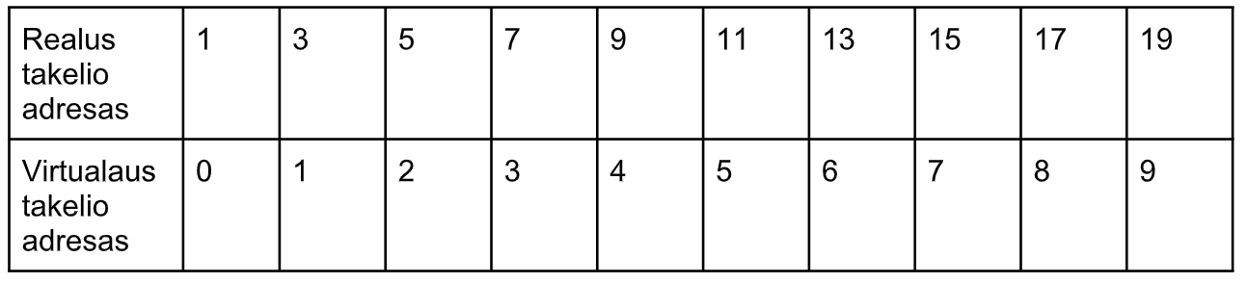

Taigi, dabar virtuali mašina, norėdama sužinoti realų takelio adresą, kreipiasi į savo puslapių lentelę ir nuskaito reikšmę, esančią žodyje su takelio numeriu. Pvz. penkto virtualios mašinos takelio realus numeris yra 11. Dabar turi išaiškėti procesoriaus registro PTR prasmė. Juk puslapių lentelė taip pat yra atminties takelis. Ir šis takelis, be abejo, taip pat turi savo realų numerį. Todėl registro PTR reikšmė – puslapių lentelės adresas. Kiekviena virtuali mašina, prieš pradėdama darbą, nustatys šį registrą jai reikalinga reikšme.

Dabar galime apžvelgti patį registrą PTR. Tai 3 baitų registras. Simboliškai pažymėsime PTR reikšmę **a0a1a2** , kur **ai** yra baitai. Baitas **a0** yra nenaudojamas, **a1** * 10 + **a2** žymi puslapių lentelės adresą. Dabar galime pateikti formulę, kuri virtualiam adresui **x1x2** gražina realų adresą:

**Realus adresas = 10*[10*(10 * a2 + a3 ) + x1 ] + x2**

**7. Kanalų įrenginys**

Kanalų įrenginys leidžia dirbti su atmintimis. Priklausomai nuo nustatytų registrų kanalų

įrenginys gali vykdyti apsikeitimą duomenimis visomis galimomis kryptimis.Veiksmai su

kanalų įrenginiu atliekami tik supervizoriaus režime. Dabar bus pateikta kanalų įrenginio

vartotojo sąsaja:

Kanalų įrenginio registrai:

● SB: Takelio, iš kurio kopijuosime numeris.

● DB: Takelio, į kurį kopijuosime numeris

● ST: Objekto, iš kurio kopijuosime, numeris

○ 1. Vartotojo atmintis;

○ 2. Išorinė atmintis;

○ 3. Įvedimo srautas;

● DT: Objekto, į kurį kopijuosime, numeris

○ 1. Vartotojo atmintis;

○ 2. Išorinė atmintis;

○ 3. Išvedimo srautas;

● SZ - žodžių kiekis kiek kopijuosime

Kartu kanalų įrenginys turi komandą XCHG, tačiau neturi procesoriaus, kuris galėtų ją

įvykdyti. Šią komandą vykdo centrinis procesorius, taigi, šis kanalų įrenginys nėra

lygiagrečiai su centriniu procesoriumi veikianti aparatūra.

Procesas, norėdamas pasinaudoti kanalų įrenginiu, turi nustatyti kanalų įrenginio

registrus ir tada įvykdyti komandą XCHG.

**8. Taimerio mechanizmas**

Laikysim, kad įvedimo/išvedimo instrukcijos atliekamos per 3 laiko momentus,

visos kitos per 1 laiko momentą. Dabar apie veikimo principą.

Pradedant virtualios mašinos užduoties vykdymą TI registro reikšmė nustatoma

tam tikrai reikšmei. Tarkim TI = 10. Įvykdžius eilinę instrukciją TI reikšmė mažinama

priklausomai nuo to per kiek laiko momentų ši instrukcija yra atliekama.

Įvedimo, išvedimo įrenginiai

**9. Įvedimo, išvedimo įrenginiai**

Įvedimo - klaviatūra, Išvedimo - monitorius